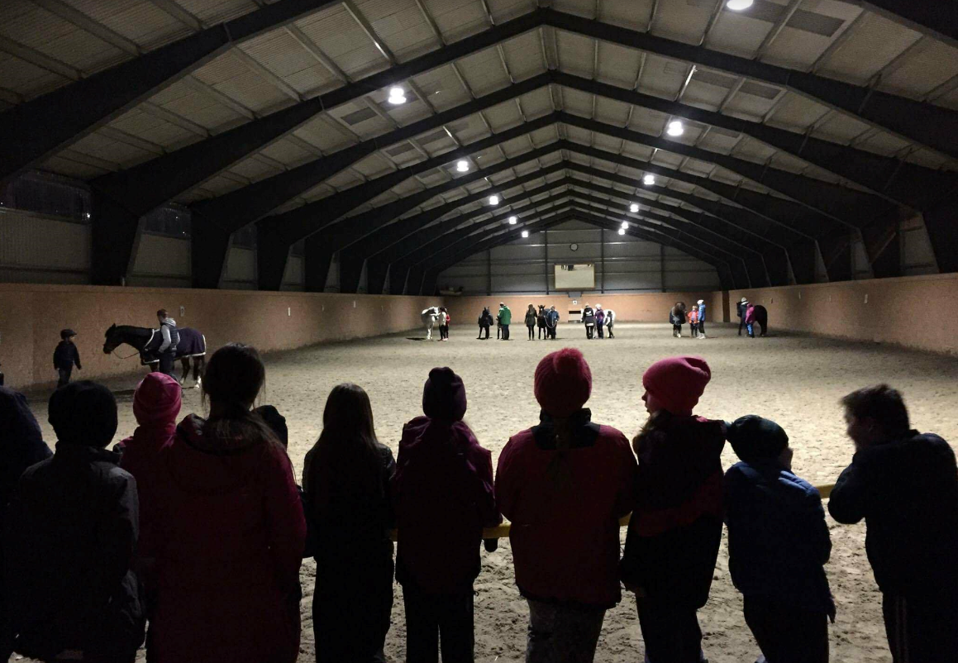
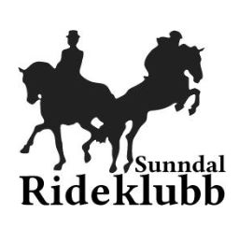
  - sunndal rideklubb

ÅRSBERETNING 2017

ÅRSBERETNING 2017
  - sunndal rideklubb

- STYRETS SAMMENSETNING

Leder: Solrun Aarflot
Nestleder: Dag Isaksen
Styremedlem(mer) og varamedlemmer:
Kasserer: Anette Hals Hafsås
Sekretær: Trude Torsmyr
Ungdomskontakt: Sigrun Utigard Sivertsen
Sportslig ansvarlig: Malene Sæter Bersås
Stallmester: Ann K Romfo (trukket)
Varamedlemmer: Sigrun Utigard og Siw Teksum

Valgkomité: Turid Synnøve Aas og Perly Grande Eikås

STYRETS ARBEID

Styremøter
Det er avholdt ca månedlige styremøter som er protokollført. Styret har publisert kort forhåndsinformasjon om styremøter med hovedtema på Sunndal Rideklubbs facebookside, samt publisert styremøteprotokoller på facebooksiden SURK. Faste saker i styremøtene har vært:
  - Sikkerhet og trivsel/miljø (HMS) v/leder
  - Vedlikeholdsstatus v/nestleder
  - Økonomistatus v/kasserer
  - Stall- og anlegg status v/ Stallmester
  - Aktiviteter status v/ Sportslig leder

Spesielle oppgaver
Styret har hatt et aktivt år, og har ønsket å ha en åpen og informativ profil, ved å legge ut informasjon for alle på Facebook og internett. Blant oppgaver som er av betydning og saker som har tatt mye av styrets tid er:
- Økonomi og sponsorstøtte
- Drift og vedlikehold av anlegg (inkludert vedlikeholdsplan)
- Aktiviteter (inkludert aktivitetsplan)
- PR og kommunikasjon
- Klubbhåndbok og klubbens dokumentasjon («kvalitetssystem») – styret har lagt vekt på ¨ha en åpen profil i forhold til informasjonsdeling.

HMS inkludert trivsel og sosialt miljø
- Sikkerhet ved all omgang ved hest er viktig. Stal og Anleggsregler fra 2016 er gjeldende. Dette er publisert ved oppslag, vedlegg til kontrakt, samt lagt ut på klubbens nettsider.
- Sosialt miljø: Rideklubbens anlegg ved Elverhøy skal være et godt sted å være for både to- og firbeinte, og vi oppfatter det som om vi har et godt og stabilt sosialt miljø i stallen, med mye positivitet!
- Vi mener at arbeidet for et hyggelig og trygt stallmiljø har gitt meget gode resultater, og at alle kan føle seg velkommen og trives ved anlegget ved Elverhøy, både de som har hester oppstallet, benytter anlegget og øvrige gjester! Det er satt opp 5 gjestepaddocker samt at gjester har kunnet benytte ledige bokser i stallen for opp- og avsaling mm.
Økonomi og sponsorstøtte
I et år med fokus på vedlikehold har kasserer, stallmester, nestleder og Steinar Romfo hatt nært samarbeid.
- Kasserer og leder har fulgt opp og søkt om sponsormidler
- Det har vært fokus på rekruttering og PR for å tiltrekke flere hester til stallen, som gir økt inntekt.

Drift og vedlikehold av anlegg
Det legges årlig ned et stort antall timer med dugnad for vedlikehold av Sunndal Rideklubbs stall og anlegg, og drift av anlegget. Det ble gjort et løft på vedlikehold i 2016, og anlegget fremstår i dag som velholdt.
I høst ble anlegget på Elverhøy rammet av storm, der blant annet takplate fra ridehalltak ble blåst ut. Ventetiden på reparatør kom med mye nedbør i form av regn og snø, slik at også ridehallbunnen ble skadet under hull i taket. Klubben har fått forsikringsoppgjør for skader på ridehall, men ikke på skader på øvrig anlegg (brukkede paddockstolper og opprydningsarbeid).
Stallmester er ansvarlig for blant annet å organisere dugnader for vedlikehold. Fra høst 2017 trakk Ann K Romfo seg som stallmester da hun ikke lenger hadde hest ved anlegget, og Janne Volden takkes for å ha trådt frem og tatt Stallmesteransvaret.

Vedlikeholdsplaner: Det er utarbeidet en liste over vedlikeholdsoppgaver av Rideklubbens anlegg, som styret vil kunne revidere innenfor budsjettrammer fastsatt ved årsmøtet:
- Forslag til investerings- og vedlikeholdsplan 2018 (prioriterte oppgaver for 2018).
Løpende vedlikehold av anlegg: I år som tidligere år er det nedlagt en betydelig dugnadsinnsats på området/anlegget/bygninger.

Aktiviteter
Styret har satt opp en egen plan for Aktiviteter, og har funksjonen «Sportslig ansvarlig» i styret.
PR og kommunikasjon
Styret har hatt fokus på å kommunisere ut informasjon og ha en «åpen drift» av klubben:
- Informasjon om aktiviteter til lokalpressen
- Informasjon til klubbmedlemmer og andre via internett.:
  - Internettsiden www.sunndalrideklubb.com (med ny e-post. post@sunndalrideklibb.com)
  - Facebooksiden Sunndal Rideklubb (åpen gruppe)
  - Facebooksiden SURK – for aktive medlemmer/brukere av anlegget.
  - Facebooksiden SURK-stallen – for de som har hest oppstallet ved Elverhøy.
  - Instagram @sunndal_rideklubb for uformelle oppdateringer med bilder fra aktiviteter etc.
  - Egne Facebooksider for organisering av treninger.

Klubbhåndbok og klubbens dokumentasjon («kvalitetssystem»)
Styret har redigert og opprettet dokumentasjon som inngår i klubbens «kvalitetssystem», Klubbhåndboka. Dette er viktige oversiktsdokumenter som kan sikre kontinuitet i driften for klubben. Dokumentene er lagt ut på Sunndal Rideklubbs internettside under fanen «klubbinfo», mer informasjon kan legges ut fortløpende av styret. Klubbhåndboka kan revideres av styret. (Organisasjon (styrets sammensetning) og lov må imidlertid vedtas av årsmøtet)

Aktivitet for klubben 2017
Sunndal Rideklubb har hatt et aktivt år i 2016, med fokus på trivsel og sosialt samhold. Antall hester i stallen varierer noe, ca 12 i snitt. Klubben har arrangert stevner, treninger, stallkurs, dugnader med mer. For aktiviteter henvises til www.sunndalrideklubb.com. Større arrangementer:
- Stallkurs for 17 barn.
- Vintercup i sprangridning
- KM i sprangridning
- D-stevne dressur.
- Førsjulsstevne for de yngste (valgfritt program, alle deltagere red kür dressur til musikk)

Idrettslige resultater 2017:
Sunndal Rideklubbs ryttere har representert klubben ved en rekke sprang- og dressurstevner i 2017. Klubbens ryttere deltok ved følgende mesterskap:
- Kretsmesterskap ponni individuelt (sprang) Sølv: Paul Magne Holte Leangen og Melli vinner sølv i Kretsmesterskapet på hjemmebane.
- Midt-Norsk mesterskap ponni individuelt (sprang) Bronse: Paul Magne Holte Leangen og Melli vinner bronse i regionsmesterskapet.

- Midt-Norsk mesterskap ponni individuelt (dressur) Sølv: Maren Aarflot Strandheim og Fryns vinner sølv i regionsmesterskapet i Verdal.
- Norgesmesterskap Junior og Ponni individuelt (dressur): Anne Hafsås med Victor og Maren Aarflot Strandheim deltok ved NM i dressur i Fredrikstad september 2017.

Utdanning av personell
Følgende har utdanning og praksis innen:
- Lederkurs for ungdom (Amanda)
- Steward (Hege)
- Dommeraspirant sprang (Line)
- Dommer sprang (Randi)
- Banebygger (Jan Erik)

Klubbhest
Sunndal Rideklubb har ikke klubbhest, med har ved slutten av året forberedt oppstart av Rideskole (for 2018).

Økonomi

Medlemstall
Medlemstall pr 31.12.2016.
 | 0-12 år | 13-18 år | >18 år | Totalt
Totalt | 21 | 20 | 49 | 90

Medlemsutvikling
 | 2010 | 2011 | 2012 | 2013 | 2014 | 2015 | 2016* | 2017
Kvinner | 89 | 73 | 85 | 95 |  | 97 | 73
Menn | 26 | 25 | 23 | 23 |  | 21 | 18
Totalt | 115 | 100 | 108 | 118 |  | 118 | 91 | 90
*Overgang til nytt system for betaling av medlemskontigent og medlemsadm: Klubbadmin / MinIdrett.

Resultatregnskap og balanse
Regnskap og balanse legges frem i separate dokumenter.

Revisors beretning: Separat dokument.
Takk for et godt år 2017!

Styret, Sunndal Rideklubb.

Antall styremedlemmer og varamedlemmer fastsettes i idrettslagets lover/årsmøter. Det er ikke noe i veien for at styremedlemmene kan velges til spesifikke oppgaver, således at man i stedet for å velge tre styremedlemmer kan velge for eksempel kasserer, sekretær og materiellforvalter.

